STH400-540S24NP
开关电源技术规格书
产品名称：直流模块电源
产品型号：STH400-540S24NP
版本：V1.1

版本 | 备注 | 时间 | 更新人
V1.0 |  | 2025.12.29 | 李强
V1.1 |  | 2026.2.2 | 李强

目录
一、概述 1
二、环境特性 2
三、电气特性 2
四、保护特性 3
五、安规以及EMC特性 3
六、 产品特性曲线 4
1、降额曲线 4
2、效率曲线 4
七、可靠性要求 5
八、机械特性以及接插件规格 5
1、外形尺寸 5
2、引脚定义 6
3、输出电压微调功能 6
4、遥控端（CNT)几种控制方式推荐电路 7
5、 并联升功率使用 7
6、 推荐电路 7
九、包装、运输、储藏 8
1、包装 8
2、运输 8
3、贮存 8
十、注意事项 8
本机可能有危险能量输出，工作时切勿触摸！ 8

一、概述
STH400-540S24NP是DC-DC直流模块电源，300-900Vdc输入，24Vdc输出，输出功率400W。具有输出短路保护，输出过流保护,输出过压保护，过温保护，输入欠压保护，输出电压可调等功能。
产品型号 | 输入电压 | 输出电压 | 输出电流 | 效率 | 纹波 | 均流
STH400-540S24NP | 300~900Vdc | 24Vdc | 16.7A | 92% | 240mVp-p | 是

特点：
宽输入电压范围
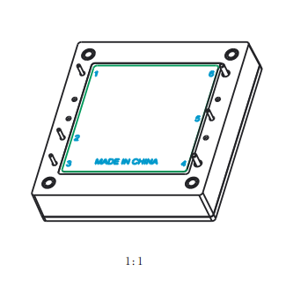
输入与输出隔离
金属底板
输出过流保护
输出短路保护
输出过压保护
过温保护
输入欠压保护
PCB板上直插式安装

二、环境特性
序号 | 项目 | 最小值 | 典型值 | 最大值 | 单位 | 备注
1 | 工作温度 | （请参考“降额曲线”） |  |  | ℃ | (铝基板最高点温度不超过110℃）
2 | 储存温度 | -40 |  | 85 | ℃
3 | 海拔高度 |  |  | 4000 | m
4 | 相对湿度 | 20 |  | 95 | %
5 | 引脚焊接温度 | 焊点距离外壳1.5mm，焊接时间小于1.5S
6 | 散热冷却方式 | 自然空气或者强制风冷（根据热需要底面加装散热底板效果更佳）

三、电气特性
序号 | 项目 | 性能指标 |  |  | 单位 | 备注
1 | 空载功耗 | 8 | 13 | 15 | W | 540VDc
2 | 输入电压范围 | 300 | 540 | 900 | Vdc | 350V开机后可下调到300V工作
3 | 输入电流 |  |  | 2 | A | 输入300V满载
4 | 启动时间 |  |  | 50 | ms
5 | 输出效率（输入28V时） | 25% |  | 86.1% |  | 详见输出效率负载曲线（图1）
5 | 输出效率（输入28V时） | 50% |  | 92% |  | 详见输出效率负载曲线（图1）
5 | 输出效率（输入28V时） | 75% |  | 92.5% |  | 详见输出效率负载曲线（图1）
5 | 输出效率（输入28V时） | 100% |  | 92.3% |  | 详见输出效率负载曲线（图1）
6 | 额定输出电压 |  | 24 |  | Vdc
7 | 输出功率 |  |  | 400 | W
8 | 输出纹波及噪声 |  |  | 240 | mVp-p | 20M带宽测试，探头并联47u+104电容
9 | 输出电压调节范围 | 21.6 |  | 28 | V | 低于24Vdc电流不超过16.7A,高于24Vdc功率不超过400W
10 | 温度系数 | -0.03 |  | 0.03 | %/℃
11 | 动态响应恢复时间 |  |  | 250 | uS | 负载跳跃额负载：25%Io-50%Io-75%Io (阶跃速率2.5A/1uS)
12 | 负载动态过冲电压 | -5 |  | 5 | % | 负载跳跃额负载：25%Io-50%Io-75%Io (阶跃速率2.5A/1uS)
13 | CNT | 模块ON/OFF |  |  | CNT小于0.6V开机，大于2.5V关机（接地开机）
14 | 输入外接电容 | 47 |  |  | μF | 低ESR电解电容，耐压≥1000V。
15 | 输出外接电容 | 470 |  | 1500 | μF | 固态电容，耐压≥32V。
16 | 线性调整率 | -0.5 |  | 0.5 | %
17 | 稳压精度 | -1 |  | 1 | % | STH400-540S24NP内置合路功能，下垂均流，导通前0～4A电压精度1%，内置mos导通后开始下垂均流，电压偏差较大稳压精度5%

四、保护特性
序号 | 项目 | 最小值 | 典型值 | 最大值 | 单位 | 备注
1 | 输出过流保护 | 17 | 19 | 24 | A | 过流打嗝，自恢复
2 | 输出短路保护 |  | 有 |  |  | 打嗝，自恢复
3 | 过温保护 | 100 | 105 | 110 | ℃ | 铝板最高点温度
4 | 输入欠压保护 | 240 |  | 290 | V
5 | 输出过压保护 | 27 |  | 31 | V | 打嗝自恢复

五、安规以及EMC特性
序号 | 项目 |  | 标准（或测试条件） | 备注
1 | 抗电  强度 | 输入对输出 | 3000Vdc/10mA/10s | 无飞弧、无击穿
1 | 抗电  强度 | 输入对铝基板 | 2000Vdc/10mA/10s | 无飞弧、无击穿
1 | 抗电  强度 | 输出对铝基板 | 500Vdc/10mA/10s | 无飞弧、无击穿
2 | 绝缘电阻 | 输入对输出 | ≥10MΩ@500Vdc | 25℃,70%RH
3 | 工作频率 |  | 400kHz
4 | 重量 |  | ≤250g

- 产品特性曲线
- 降额曲线

2、附图

图(1) 效率曲线图 | 图(2) 输出纹波噪音波形
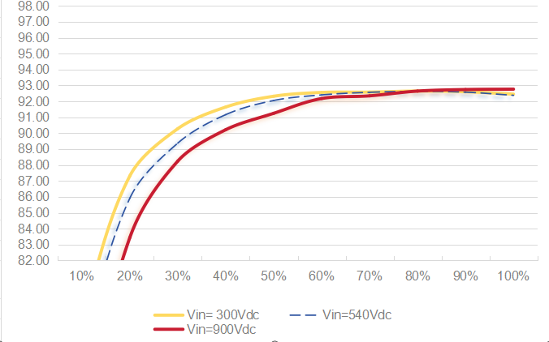 | 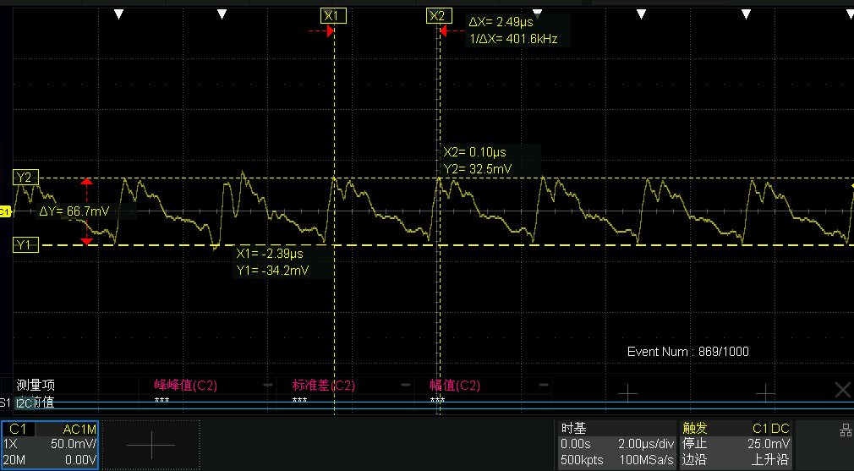
图(3) 电源开机波形 | 图(4) 电源关机波形
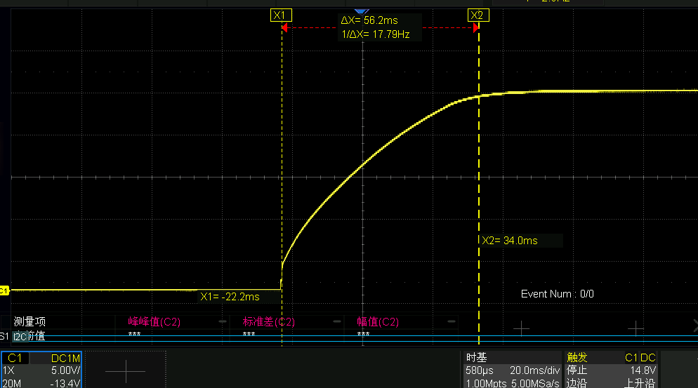 | 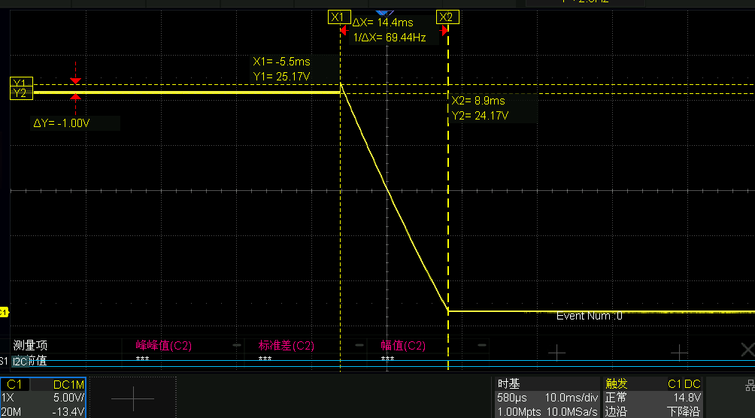

图(5) 25%～50%负载动态波形 | 图(6) 50%～75%负载动态波形
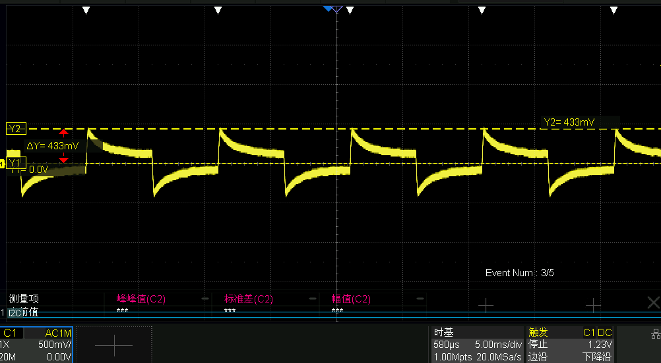 | 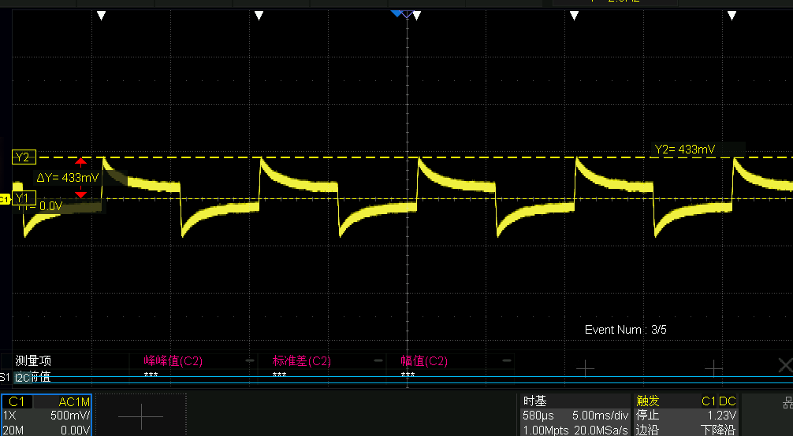

七、机械特性以及接插件规格

1、外形尺寸
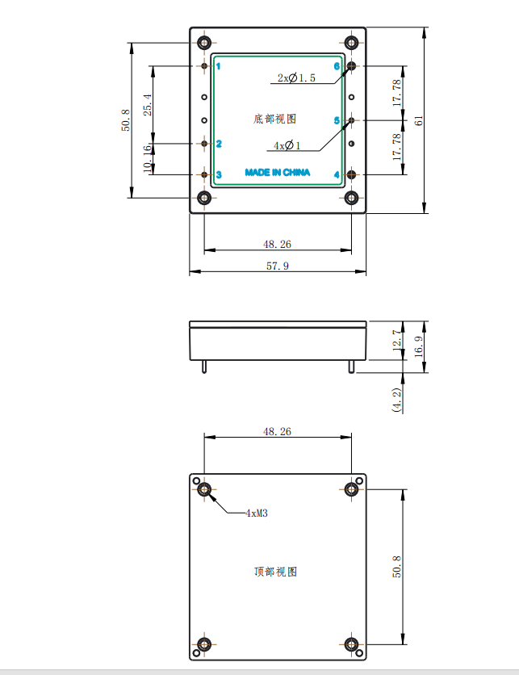

2、引脚定义
管脚 | 管脚定义 | 功能 | 注
1 | VIN- | 输入负极
2 | CNT | 模块ON/OFF | 接地开机
3 | VIN+ | 输入正极
4 | OUT+ | 输出正极
5 | Trim | 电压微调 | 上调电压，在TRIM和OUT+加电阻RT1，  下调电压，在TRIM和OUT-加电阻RT2。
6 | OUT- | 输出负极 | 。

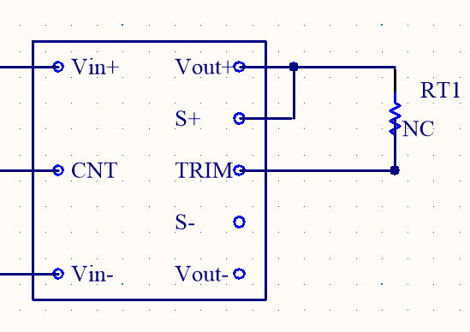
3、输出电压微调功能
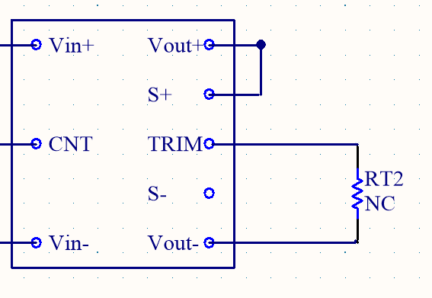
电压微调
Vout
RT1
Vout
RT2
（有均流）电压微调公式：
上调公式： B3=Vout/9.704
B3=[(7.5*Vout)+(2.5RN)]/(7.5+RN)
RT1=(RN-30)K

下调公式： B3=Vout/9.704
B3=(2.5*RN)/(7.5+RN)
RT2=(RN-30)K

、

4、遥控端（CNT)几种控制方式推荐电路
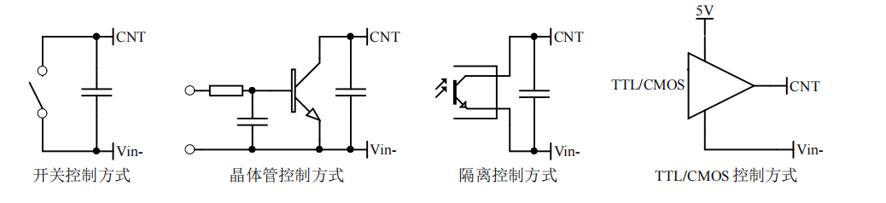
- 并联升功率使用
- 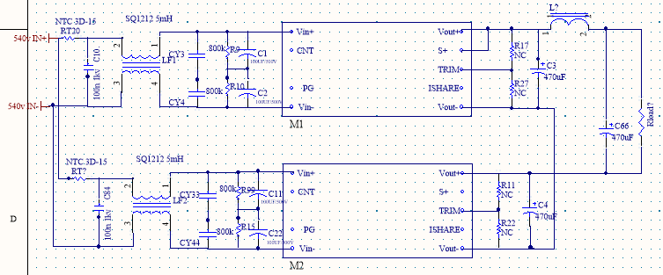推荐电路
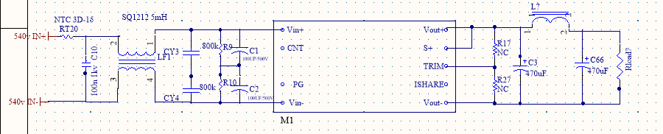

注：

八、包装、运输、储藏

1、包装
包装箱上有产品名称、型号、厂家标识、厂家质量部门的检验合格证、制造日期等；包装箱内有附件清单。

2、运输
产品运输时应有牢固的包装箱。箱外面应符合相关国标的规定且应有“小心轻放”、“防潮”等标志。装有产品的包装箱允许用任何运输工具运输。运输中应避免雨、雪的直接淋袭和机械撞击。

3、贮存
产品未使用时应存放在包装箱内，仓库环境温度-40—100℃和相对湿度10%—95%，仓库内不允许有有害气体、易燃、易爆的产品及有腐蚀性的化学物品，并且无强烈的机械振动，冲击和强磁场作用，包装箱应垫离地至少20cm高，距离墙壁、热源、窗口或空气入口至少50cm，在本规定条件下的贮存期一般为2年，超过2年后应重新进行检验。

九、注意事项

本机可能有危险能量输出，工作时切勿触摸！

备注：产品会不定期更新，恕不另行通知，最新版本请与我司确认。
其他技术指标请与我司销售人员联系
邮箱：jiguohui@stptec.com

